Лабораторная работа №6

Дисциплина: Имитационное моделирование

Пронякова Ольга Максимовна

Содержание

# 1 Цель работы

Ознакомиться с Моделью «хищник–жертва» и выполнить соответствующие задания на эту тему.

# 2 Выполнение лабораторной работы

Реализация модели в xcos Зафиксируем начальные данные: a = 2, b = 1, c = 0, 3, d = 1, x(0) = 2, y(0) = 1. В меню Моделирование, Задать переменные окружения зададим значения коэффициентов a, b, c, d(рис.1).

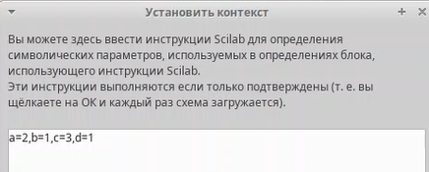

Рис. 1: Задаю переменные окружения

Создаю соответствующую модель(рис.2).

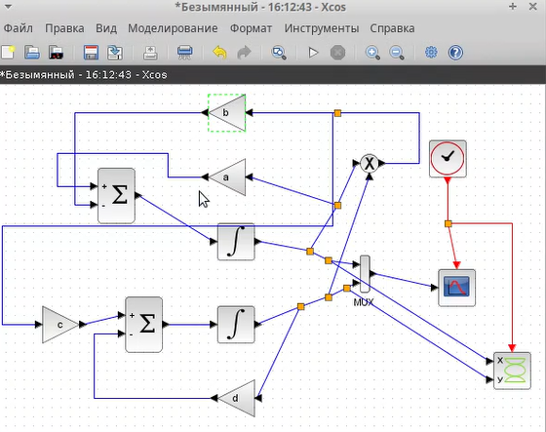

Рис. 2: Модель

Результат прпограммы - график и фазовый портрет(рис.3), (рис.4).

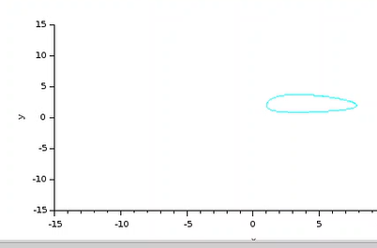

Рис. 3: Результат программы(график)

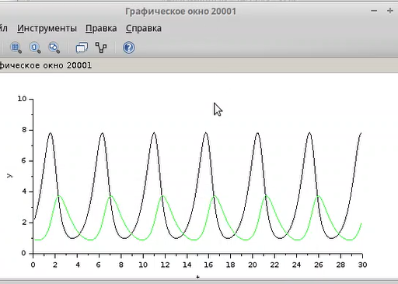

Рис. 4: Результат программы(фазовый портрет)

Реализация модели с помощью блока Modelica в xcos(рис.5), (рис.6).

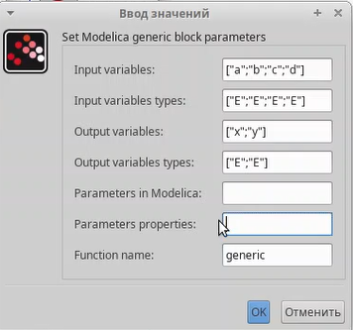

Рис. 5: Параметры блока Modelica для модели

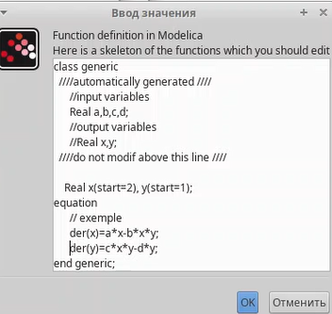

Рис. 6: Параметры блока Modelica для модели

Создаю соответствующую модель(рис.7).

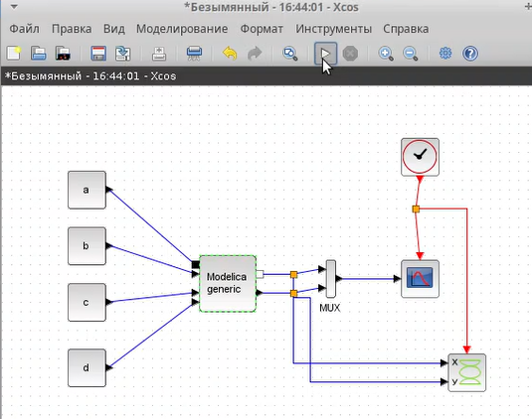

Рис. 7: Модель

Результат прпограммы - график и фазовый портрет(рис.8), (рис.9).

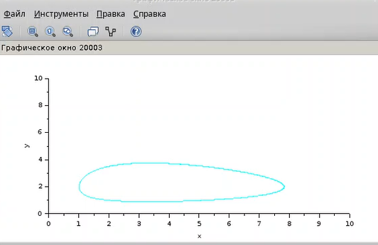

Рис. 8: Результат программы(фазовый портрет)

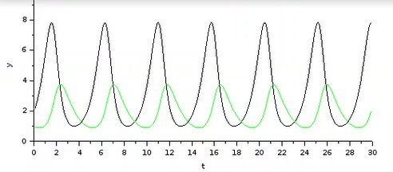

Рис. 9: Результат программы(график)

Реализую модель «хищник – жертва» в OpenModelica(рис.10).

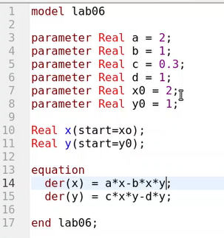

Рис. 10: Модель

Результат прпограммы - график и фазовый портрет(рис.11), (рис.12).

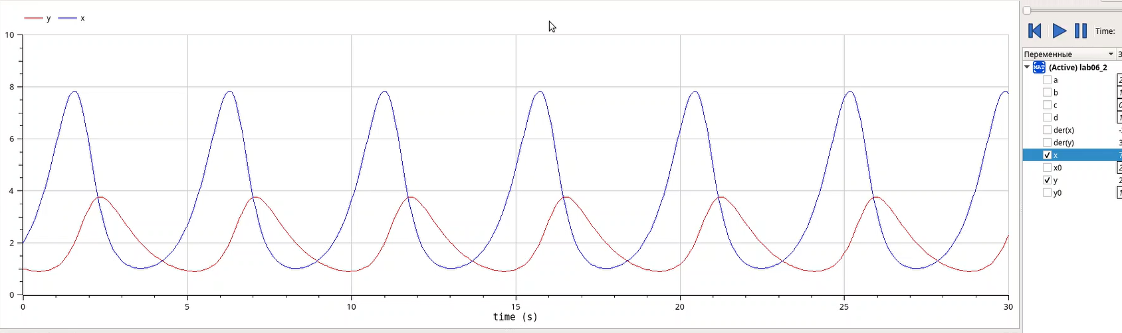

Рис. 11: Результат программы(фазовый портрет)

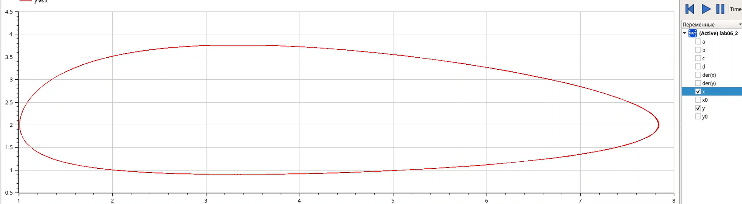

Рис. 12: Результат программы(график)

# 3 Выводы

Ознакомилась с Моделью «хищник–жертва» и выполнила соответствующие задания на эту тему.

# Список литературы